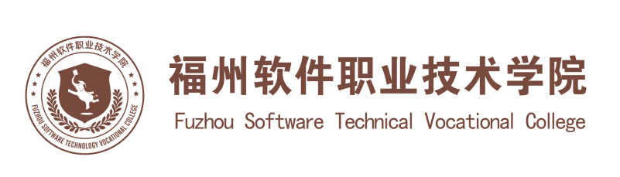

**评建工作简报**

第十九期

福州软件职业技术学院评建工作办公室编 2020年11月25日

**[编者语]** 《评建工作简报》是为配合我院迎接高职高专人才培养工作评估而编发的，旨在及时传达教育部、省教育厅有关指示精神和学院的相关规定，反映学院迎接高职高专人才培养工作评估的动态，服务于学院教育教学改革和评建工作，以期达到“以评促建、以评促改、以评促管、以评促强”的目的，促进我院教育教学工作迈上新台阶。

我们欢迎各位读者提出宝贵意见和建议，并提供有关评建工作的信息。

**u我院2项课题获2020年福建省职业技术教育中心职业教育教学改革研究课题立项**

**u我院举办AI课件板书PPT实操培训**

**u2020年福州软件职业技术学院“3+2”五年制高职联合办学工作会议**

**u校企携手，“用心、尽心、专心”做好实践教学工作——经管系与利莱森玛共同开展实践教学**

**喜讯：我院2项课题获2020年福建省职业技术教育中心**

**职业教育教学改革研究课题立项**

近日，福建省职业技术教育中心发布《关于2020年福建省职业技术教育中心职业教育教学改革研究课题立项评审结果的公示》 ，学院2项课题获批立项。分别是经济管理系副教授彭静老师的《线上翻转课堂教学设计对教学效果影响的实证研究》，项目批准号为GB2020033，容艺影视学院副院长林梦姗老师的《产教融合下数字媒体应用技术（影视特效与合成方向）专业课程体系建设与实践》，项目批准号为GB2020034。

据悉，经福建省职业技术教育中心专家小组进行了网络及现场评审，经评审拟立项课题108项。其中，重点课题20项，一般课题 83项，委托课题5项。

**我院举办AI课件板书PPT实操培训**

为帮助教师顺利完成AI课件PPT板书认证，解决实操中存在的问题，提高教师通过AI课件生产技术开展在线课程资源建设能力，我院联合网龙网络公司于2020年11月17日在教学楼A501室举办AI课件板书PPT实操培训，学院全体专任教师参与培训。

培训会上，教务科研处林土水处长介绍了此次培训的主要目的和要求，希望借助培训，帮助教师解决在AI课件制作中遇到的问题，促进教师在实践中领会AI课件的意义与价值。

网龙网络公司工程师何燕洪围绕一级AI内容设计师认证，向教师介绍了AI课件板书PPT的相关标准、制作步骤、生产流程及实操注意点，同时针对教师在实际学习和操作中遇到的问题给予详尽地解答。

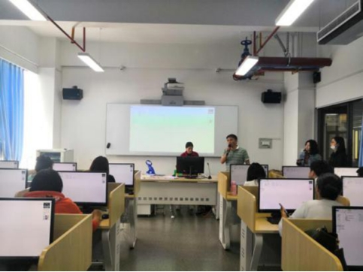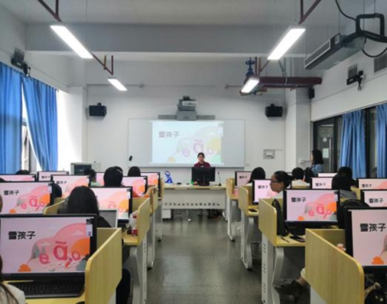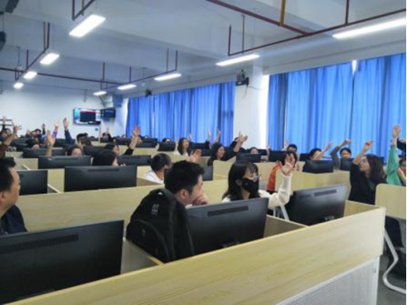

**2020年福州软件职业技术学院“3+2”五年制高职联合办学工作会议**

2020年11月18日星期三下午，福建经济学校信息与工程专业教学部2020年“3+2”五年制高职联合办学工作会议在福建经济学校召开。我校指派联合办学专业数字媒体教研室主任蒋逸凡与动漫制作技术专业教师郭抒婷参加此次会议。会议分为三个议程：第一阶段，福建经济学校黄健斌校长主持了本次议程。第二阶段由陈春华主任对本校联办专业建设方向以及专业建设总体概况做了相应介绍。第三阶段，各校代表对专业课程建设部分做讨论，并提出建议和看法。我校专业代表教师在两校联办专业上提出了很多具有建设性的建议和看法，并获得对方学校的肯定。双方教师代表将依据此次会议共识对五年制合作办学专业培养方案做进一步优化。

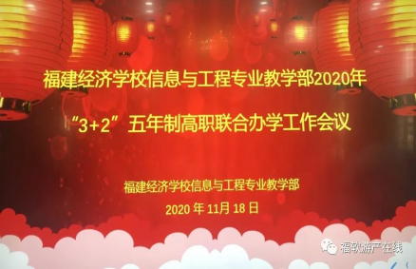

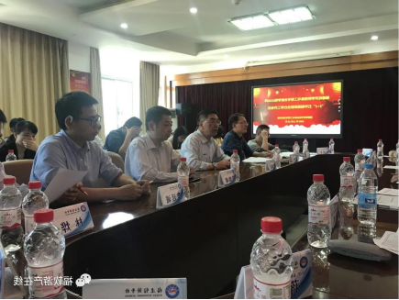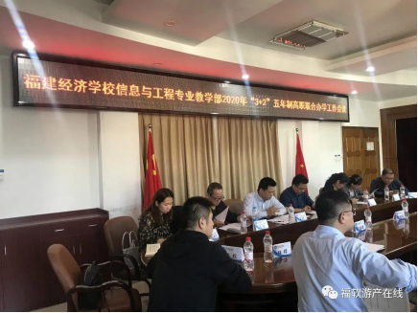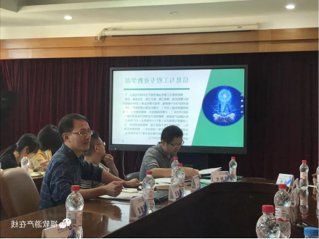

**校企携手，“用心、尽心、专心”做好实践教学工作**

**——经管系与利莱森玛共同开展实践教学**

金秋十月，经管系副主任彭静、商贸教研室主任游筱婷、物流管理专业骨干教师蔡亮一行三人来到校企合作企业利莱森玛电机科技（福州）有限公司共同探讨18级学生实践教学工作。从9月1日至今，经管系18级物流管理专业和18级互联网金融专业共9名学生进入校企合作企业利莱森玛电机科技（福州）有限公司进行实践学习，他们分别在物流仓储、物流报关、成品发运，计划采购、策略采购、技术专员、质量管理、制造工艺、订单管理等岗位开展跟岗、顶岗实习。经管系与利莱森玛电机科技（福州）有限公司采用现代学徒制培养模式共同开展学生实践教学工作，企业给每一名实习生配备了能工巧匠担当师傅，训练学生岗位技能，除此以外，企业从学生的职业素养培养和技能提升出发，通过工作日报、周报、月报形式，锻炼学生熟练应用办公软件、演讲与口才、英语表达等通识能力。伴随企业的快速发展，企业将最新引进的信息化管理流程和方法运用于学生岗位实习训练，不仅扩大了学生视野，也为学生的持续发展提供了优秀的平台。

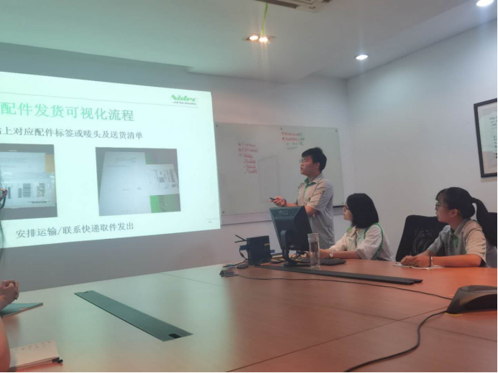

经过两个月的实践学习，学生已完全适应岗位实习工作，精神面貌积极向上，斗志昂扬。公司对学生的表现非常满意，表示这批同学脑子灵活、学习能力强，比较能吃苦。与同学们的座谈中也了解到学生对两个月以来的实习生活比较满意，感到能学以致用，而且公司提供了大量的学习机会和创新机会，让同学们能够充分展示自己的才华，例如加入流程改造团队，优化流程作业等，学生们为此感到骄傲。同时，企业指出学生的基本职业素养还有待提高，例如office等办公软件运用能力相对薄弱，沟通表达能力也有待提升。因此，系部在制定培养方案以及教学实施中，还应增强对学生计算机运用、沟通谈判、英语听说读写等通识能力的培养。

